З досвіду роботи вчителя математики ТЗШ №16 ім. В.Левицького
Соловей Оксани Михайлівни
В сучасних умовах, коли зростають вимоги до якості знань та ускладнюються освітні завдання, важливо вибрати таку навчальну діяльність, щоб не розважати учня на уроці, щоб не загубити навчальну працю. Сьогодні важливим є і сам процес навчання і результат – глибокі знання. Не менш актуальним сьогодні є і соціалізація освіти,- а саме формування компетентного учня.
Працюючи 25 років у школі, я завжди експериментую, шукаю ефективні методи навчання, які активують навчальну діяльність, стимулюють самостійну роботу учнів, підтримують інтерес до предмета, готують до життя. Це і привело мене до проблеми «Формування компетентностей учнів на уроках математики через використання інноваційних технологій (методик, систем)».
Ми навчаємося не для школи, а для життя.
(Сенека Молодший)
Формування компетентностей учнів зумовлене не тільки реалізацією відповідного оновленого змісту освіти, але й адекватних методів та технологій навчання. Поступальне вдосконалення загальної середньої освіти спрямоване на розвиток особистості учня, на навчання його самостійно оволодівати новими знаннями, на формування функціональних, мотиваційних та соціальних компетентностей.
Навчальна діяльність повинна не просто дати людині суму знань, умінь та навичок, а сформувати її компетентність як загальну здатність, що базується на знаннях, досвіді, цінностях, здібностях, набутих завдяки навчанню. Компетентісний підхід до освіти передбачає вміння на основі знань вирішувати проблеми, які виникають у різних життєвих ситуаціях.
На підставі міжнародних та національних досліджень українські вчені виокремили п'ять наскрізних ключових компетентностей:
- Вміння вчитися
- Здоров’язберігаюча
- Загальнокультурна (комунікативна)
- Соціальнотрудова
Моя навчально-виховна діяльність вчителя математики полягає в тому, щоб не тільки дати учням певну кількість знань, умінь, навичок, але й сформувати їх математичну компетентність, тобто уміння працювати з числовою інформацією.
Математична компетентність – вміння бачити і застосовувати математику в реальному житті, розуміти зміст і метод математичного моделювання, вміння будувати математичну модель, досліджувати її методами математики, інтерпретувати отримані результати, обчислювати похибки обчислень. Достатньо далекими від математичної компетентності є запам’ятовування формул, вміння застосовувати готові схеми розв’язання формальних задач – все те, що зараз є традиційним у курсах математики, фізики, хімії; використання на побутовому рівні й описування за допомогою побутових термінів математичних понять. Математична компетентність будь-якого спеціаліста розглядається як обов’язковий елемент його загальної культури.
Шкільні предмети більшістю учнів сприймаються порізнено. Отримуючи суму непов’язаних між собою знань, а не цілісне уявлення про світ, в якому вони будуть жити, вони задають справедливе питання: «А навіщо нам це потрібно?» Тому одне з основних завдань вчителя при формуванні математичної компетентності – це мотивація навчання.
Мотивувати вивчення в школі векторів, тригонометричних функцій, інтегралів, похідних, комплексних чисел тощо тим, що цей матеріал знадобиться у вузі, недоцільно – така мотивація буде дуже слабкою. А от показати, що набуті знання застосовуються для розв’язання практичних задач, розглянути задачу з іншого предмета – можливо.
Вивчаючи лінійну функцію (зокрема пряму пропорційність), обернену пропорційність, можна використовувати залежність: між відстанню, швидкістю та часом при рівномірному русі; масою, густиною та об’ємом; силою, прискоренням і масою тіла (II Закон Ньютона). При вивченні квадратичної функції можна графічно розв’язати задачу: «Тіло, підкинуте вертикально вгору, рухається по закону h(t)=4+8t-t2 (h – в метрах, t – в секундах). Визначити, на яку висоту воно максимально підніметься, через скільки секунд упаде на землю». При вивченні похідної можна буде для цього тіла знайти швидкість у момент зіткнення з землею за допомогою фізичного змісту похідної.
Теми «Комбінаторика», «Теорія ймовірностей», «Основи статистики» звичайно подобаються учням. З одного боку задачі складні, тому що у школі розглядаються лише початкові відомості, з другого – вони мають прикладний характер. Особливо, якщо знаходити не «скількома способами члени комісії з 7 чоловік можуть обрати голову і його заступника», а «скільки існує способів обрати старосту та його заступника в нашому класі»; або якщо порахувати, яка ймовірність того, що учня, який не готовий до уроку, викличуть до дошки (враховуючи кількість завдань у класній і домашній роботах, додаткові запитання). Кожен учитель математики може перефразувати умову задачі так, щоб вона стала цікавою для дітей.
Наприклад: «Паралелограм та його види», 8 клас: «Учневі доручили виготовити стенд, який повністю займає нішу прямокутної форми. Скільки розмірів і які він повинен виміряти, щоб виготовити стенд?». (Звичайно, учні відповідають: довжину і ширину, але ще можна – одну сторону і діагональ).
«Перетворення фігур», 9 клас: «На ділянці прямокутної форми знаходиться клумба, що має форму круга. Як провести пряму, що одночасно розбиває ділянку і клумбу на дві рівні частини? В якому випадку задача має нескінченну множину розв’язків?». (Шукана пряма проходить через центр симетрії цих фігур, отже нескінченна кількість розв’язків, можлива за умови коли центри співпадають). «Подібні трикутники», 9 клас: «Дерево, що знаходиться на відстані 525 м від спостерігача закривається монетою діаметром 2 см, якщо її тримати на відстані 70 см від ока. Знайдіть висоту дерева».
«Теореми синусів та косинусів», 9 клас: «Силу, що дорівнює 23 Н, розкласти на дві складові, кути яких складають з напрямком сили 47 градусів і 54 градусів. Знайти величину кожної з цих складових»
Формування вмінь іі навичок застосування прийомів розумової діяльності здійснюється за етапами:
1. Знайомство учнів з окремими прийомами мислення при вивченні відповідного матеріалу.
2. Переконання в раціональності застосування даного прийому (не обтяжує, а полегшує розуміння матеріалу).
3. Визначення особливостей теми чи завдання, завдяки яким доцільно застосовувати саме цей прийом.
4. Навчання комплексному використанню різних прийомів мислення в різних комбінаціях.
5. Напрацювання звички самостійно застосовувати прийоми мислення. Для цього потрібно постійно нагадувати учням про доцільність тих чи інших дій, якщо вони самі забувають про це.
Мета роботи вчителя математики – розвиток особистості учня, його творчого потенціалу та пізнавальної активності, формування математичної компетентності через такі завдання:
- поширення системних знань через міжпредметні зв’язки, що робить людину компетентною;
- забезпечення засвоєння учнями практичних навичок, необхідних для життя в сучасному суспільстві.
Розвиток математичної компетентності учня має бути системним і включати різні аспекти навчально-виховного процесу: урок, як основну форму навчальної діяльності, факультативи, самоосвіту, позакласну роботу з математики, яка базується на індивідуальних особливостях учнів.
Особливе місце діяльності вчителя при формуванні математичної компетентності належить урокам. Саме на уроках учні отримують важливі теоретичні знання з математики, вчаться їх застосовувати на практиці. Конструюючи кожен урок, я враховую різні чинники, які впливають на розвиток уроку, як форму організації навчального процесу.
Серед чинників головним є – інтеграція та інтеграційні зв’язки. Саме застосування міжпредметних зв’язків сприяє підвищенню ефективності навчання учнів на заняттях з математики. Адже, діти, які добре знають теоретичний матеріал, не завжди можуть застосовувати його на практиці. Досвід показує, що інтегроване навчання, за якого матеріал доповнюється іншими напрямками, дає набагато кращий результат у порівнянні з традиційним вивченням предмета. Учням пропоную роботу над проектами, які охоплюють знання з різних предметів, а саме математики та хімії, математики та економіки, математики та фізики і т.д. Практична спрямованість дозволяє виробити систему знань, розвиває здібності до їх переносу в інші галузі, сприяє формуванню цілісного світогляду учня. На жаль, вивчення відповідних тем різних предметів не завжди співпадає в часі, що створює ряд труднощів і дає поштовх до самоосвіти педагога. У процесі діяльності постійно доводиться шукати відповіді на запитання: як допомогти дитині вчитися? Як зробити щоденну роботу радістю, а не необхідністю? Як навчати, щоб сформувати математичну компетентність учнів? Як дозволити їм стати компетентною людиною, затребуваною суспільством?
Збільшення навчального навантаження на учнів, зменшення годин на вивчення математики, вимагає від вчителя пошуку ефективних форм, методів, прийомів навчати.
Тому в даний час актуальним є використання елементів технології проблемного навчання. Продумуючи урок, створюю проблемну ситуацію, яка формує інтерес до вивчення конкретного матеріалу на етапі постановки мети, мотивації пізнавальної діяльності; спонукає до самостійності в процесі оволодіння змістом навчання на етапі осмислення і засвоєння; веде до використання їх у нових ситуаціях. Доречно використати такі методи: проблемний виклад, пошуковий, дослідницький, евристичний тощо. Засобами реалізації проблеми вибираю роботу з текстом підручника, пошук фактів, асоціативний ряд, вивчення таблиць, графіків, перегляд відео-сюжетів, спілкування, короткі перевірочні роботи, математичні диктанти тощо.
Створити проблемні ситуації на уроках математики допоможуть історичні екскурси, життєві факти, цікаві задачі, в математичному змісті яких міститься суперечність наукових фактів зі звичними життєвими уявленнями учнів, що викликає в них здивування, суперечність чи нерозуміння, і створює потребу нових знань. А роботу на уроці треба організувати так, щоб кожен учень працював активно, на повну силу, а наслідок – розвиток пізнавального інтересу, логічного мислення, формування чітких умінь і навичок.
Щоб підготовити дитину до життя, сформувати компетентну особу, необхідно спонукати її до самоосвіти. Адже вона передбачає самостійне, за власною ініціативою, отримання і засвоєння учнями важливої математичної інформації. Я постійно намагаюся створювати мотивацію для пошуку математичних знань, бо вони розвивають в учня цікавість і тільки тоді дитина буде займатись самоосвітою.
Стародавні римляни вважали, що корінь навчання гіркий. Але коли вчитель бере в союзники інтерес, коли учні „хворіють” жагою знань і тягою до активної розумової праці, корінь навчання змінює смак.
«Учіть математику! Будете знати математику – будете знати все!». Академік П.Л. Капіца

Використовую особистісно зорієнтовану систему навчання, яка є чудовим грунтом для розвитку і втілення гуманістичних принципів навчання і виховання. Наголошую, що дитину спочатку потрібно навчити хотіти і любити, а вже потім – знати і вміти. Тому своє завдання вбачаю у тому, щоб збудити здібності своїх учнів, сформувати основні компетентності їх в галузі математики: сьогодні сформувати навики учня самостійно розв’язувати задачу, щоб завтра він зміг самостійно розв’язувати будь-які життєві завдання.
У навчальну діяльність впроваджую модель формування основних груп компетенцій («Молекулу компетенцій») засобами навчального предмета.
Інформаційна компетенція
Математична компетенція
Полікультурна компетенція
Самоосвітня компетенція
Компетенція продуктивної творчої діяльності
Соціальна компетенція

З метою створення атмосфери успіху (складова соціальної компетенції) для мотивації навчальної діяльності використовую прийоми «Пташка успіху», «Фантастична добавка», «Кросворди»; рефлексію проводжу в письмовій формі (есе – 3-ох хвилинний твір) та усній: «»Шерлок Холмс і Д.Ватсон», «Кольорова феєрія».
Свою систему уроків будую так, щоб учні працювали з повною віддачею сил, з інтересом. З цією метою використовую нові педагогічні технології: проектну технологію, технологію інтенсифікації навчання на основі схемних і знакових моделей навчального матеріалу, ІКТ- технології, технології на основі системи ефективних уроків, технології продуктивного навчання
Проектна технологія займає особливе місце в моїй навчальній діяльності. Робота в цьому напрямку проводжу за таким ланцюгом:
Підготовча діяльність
Вступ у проектну діяльність
Проект
5-6 класи
7-8 класи
9-11 класи

Організовую роботу над проектом або на один урок, або на кілька уроків, або на тривалий час по розділу. Працювати над поставленою проблемою можу залучити одного учня (індивідуальний проект), групу учнів, клас. Родзинкою цією діяльності є міні-проект – проект однієї задачі, яка розв’язується кількома способами. Саме її використовую на уроках алгебри і геометрії у 9-11 класах.
Механізм реалізації проекту:
- постановка проблеми;
- визначення теми і мети проекту;
- ознайомлення учнів з основними станами його реалізації;
- робота з інформаційними джерелами.
Проект
Напрямки реалізації
Актуальність проекту
Результативність
Оцінка, самооцінка
Механізм реалізації

Оцінка та самооцінка проводиться через ведення учнями «Рубрики оцінювання виконаних завдань і презентацій» .
Завдяки проектній технології учень замість абстрактної, «готової» інформації отримує суспільний досвід, стає не лише активним учасником навчальної діяльності, а й може визначати її перспективи.
Традиційно вважається, що новий матеріал краще запам’ятовується, коли він занотований. Але сучасні дослідження вчених доводять, що нотування слово за словом, речення за реченням не зберігається в мозку. Мозок запам’ятовує інформацію краще у вигляді певних моделей, схем, асоціацій.
Тому практикую на уроках з об’ємним матеріалом використання опорних конспектів.
Блок теорії
Введення інформації
Проговорювання
Самостійна робота вдома
Блок практики

Розв’язування вправ і задач

Спочатку пояснюю новий матеріал, потім повторюю розповідь з використанням опорних сигналів. Учні письмово відтворюють сигнали або усно відповідають за конспектом. Результат: прискорення навчання, більше часу залишається на блок практики, учні краще запам’ятовують інформацію у вигляді схем, сигналів.
Використовуючи технологію інтенсифікації навчання на основі схемних і знакових моделей навчального матеріалу практикую оформлення навчального матеріалу як опорні схеми-конспекти. Наприклад, тема «Площа прямокутника»

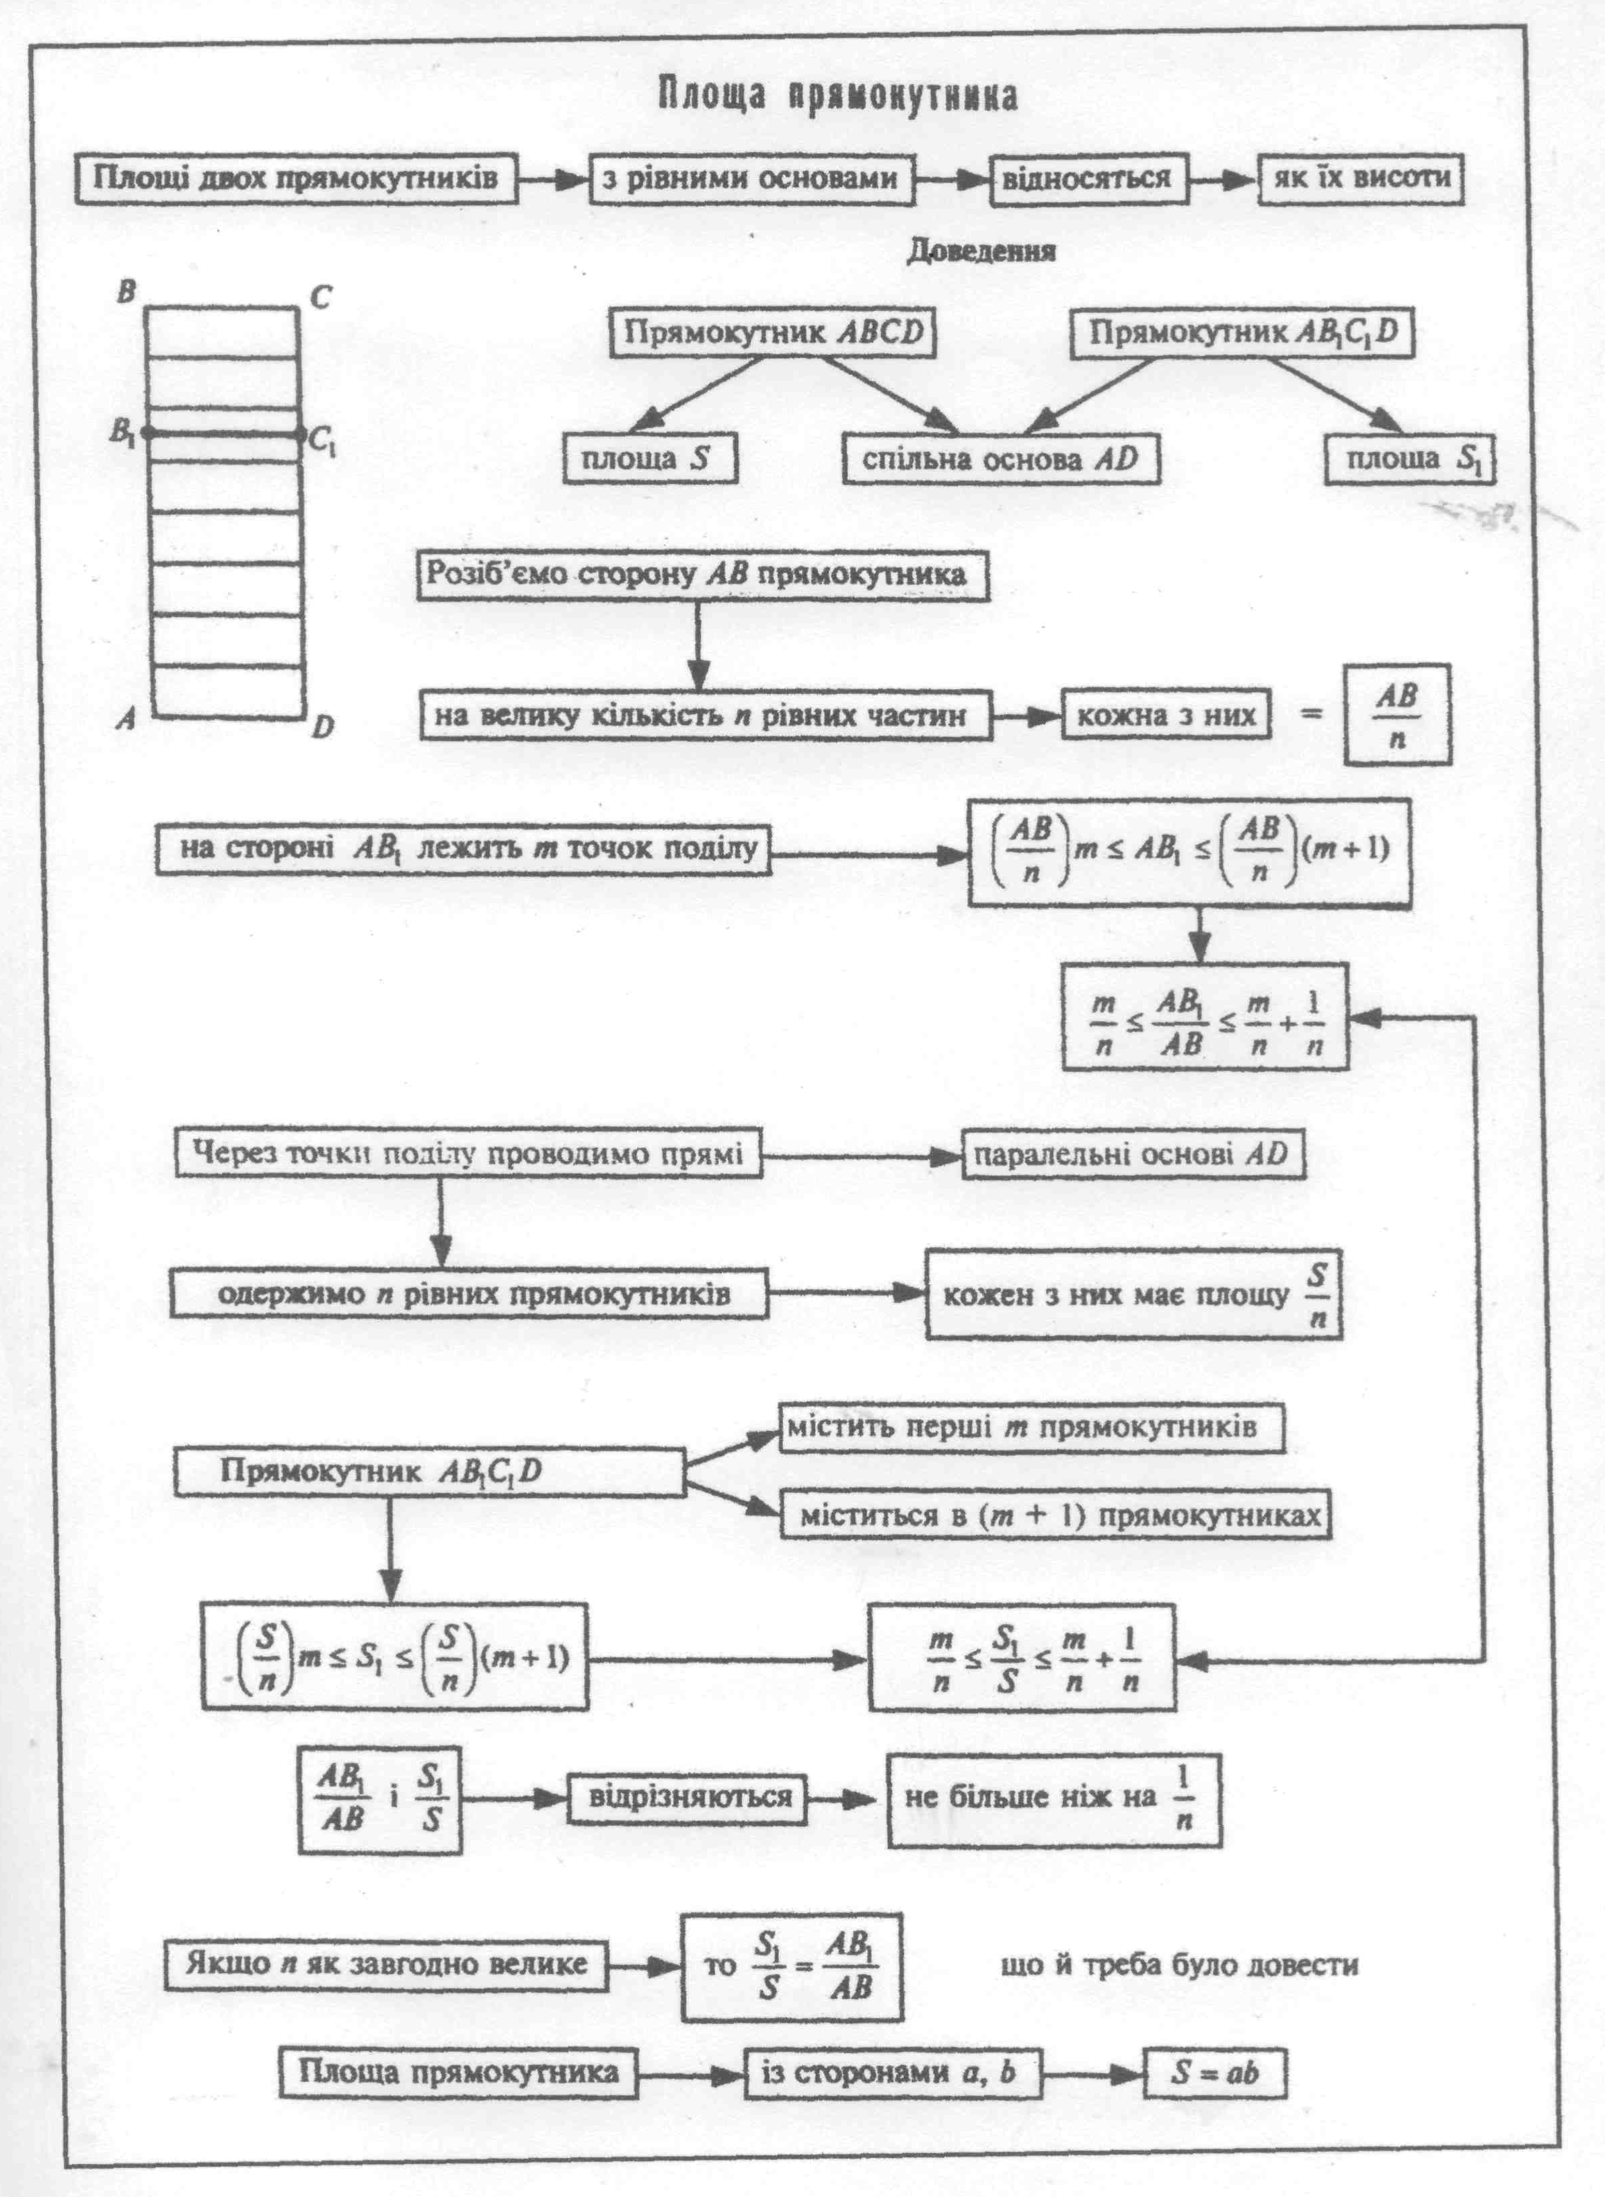

Також використовую методичний прийом малювання асоціативних схем та інтерактивні вправи «Павучки» і «Павутинка»

Асоціативна схема «Павучок»
Трапеція
Прямокутна трапеція
Чотирикутники
Паралелограм

Ромб
Прямокутник
Квадрат
Рівнобічна трапеція

Практична математична діяльність учня полягає у розв’язанні математичних задач. Тому формалізація ходу розв’язання задачі та передача його комп’ютеру – провідна роль цього процесу (складова інформаційної компетенції).
Наприклад, ряд тем курсу «Алгебра 7-9 класи» є об’ємними, розв’язання задач потребує багато часу. Саме «Терм» з точки зору технологій є системою комп’ютерної алгебри, зацікавлює учнів, допомагає їм як Довідник, і як Задачник. А головне економить час вчителя і учня, зберігаючи його для творчої роботи. Тому починаючи з 7 класу використовую «Терм» та самостійно розроблений програмний засіб «Тести з геометрії 7 клас» (програма складена з метою підготовки учнів до ЗНО і дозволяє працювати в режимі перевірки).
Використовуючи на уроках комп’ютерну техніку, велику увагу приділяю формуванню алгоритмічної культури учнів. Так, при розв’язуванні задач орієнтую учнів на складання алгоритмів і блок-схем. Оскільки більшість алгоритмів, маючи дискретний характер, є загальними для цілого класу однорідних задач, то учні збирають «Скарбничку алгоритмів та блок-схем».
Складені алгоритми допомагають учням сформувати письмове пояснення до задач, а зібрана «Скарбничка алгоритмів» зручна на уроках повторення, узагальнення та систематизації знань .
Велику увагу приділяю формуванню компетенцій продуктивної творчої діяльності через стимулювання творчої діяльності учнів, дослідницької роботи. Тому проводжу нестандартні уроки з розв’язання винахідницьких задач – це методика, за допомогою якої можна піднятися на бажаний щабель від уміння розв’язувати творчі задачі до уміння добиватися успіху у будь-якій діяльності. Організовую навчальну гру «Сходинки на вершину», в якій учень з пасивного слухача перетворюється на активного винахідника.
Наукова робота
Творчо-пошукова робота
Творче завдання
Авторська задача
! Перспектива

Так з геометрії у 8 класі пропоную такі теми творчо-пошукових та дослідницьких робіт: «Значення ізопериметричних задач в деяких галузях діяльності людини», «Як в Стародавній Греції використовували всі знання про прямокутний трикутник», «Дослідження зав’язку між формулами площ многокутника» і т.д.
При розв’язуванні тестів школярам часто доводиться вибирати між «так» і «ні». Тому для формування навичок аргументовано відстоювати свою позицію (складова комунікативної компетенції) використовую сократівський метод.
Наприклад.
а) формування завдання: Формула задає лінійну функцію?
б) вибір позиції:
Так, ця формула задає лінійну функцію, бо запис містить змінні х, у і два числа R=5, b= -6
Ні, ця формула не задає лінійної функції, бо число R=5 повинно множитися на змінну х
в) перегляд позиції
г) висновок
Результати замірів вказують, що використання різноманітних педагогічних технологій не лише розвивають інтерес до предмету, але покращують якість знань – один з найважливіших продуктів навчальної діяльності.
Заміри з геометрії (9 клас, 2015р.)
Кількість учнів в класі 27
Використання традиційних методів навчання | Використання технологій інтенсифікації навчання на основі схемних і знакових моделей
Високий рівень – 24%  Достатній рівень – 31%  Середній рівень – 41 %  Початковий рівень – 4% | Високий рівень – 29%  Достатній рівень – 33%  Середній рівень – 30 %  Початковий рівень – 2%
Заміри з алгебри (9 клас, 2015р.)
Кількість учнів в класі 27
Використання традиційних методів навчання | Використання технологій інтенсифікації навчання на основі схемних і знакових моделей
Високий рівень – 19%  Достатній рівень – 38%  Середній рівень – 38 %  Початковий рівень – 5% | Високий рівень – 23%  Достатній рівень – 41%  Середній рівень – 34 %  Початковий рівень – 2%

